**z 27. novembra 2024,**

**ktorým sa mení a dopĺňa zákon č. 125/2006 Z. z. o inšpekcii práce a o zmene a doplnení zákona č. 82/2005 Z. z. o nelegálnej práci a nelegálnom zamestnávaní a o zmene a doplnení niektorých zákonov v znení neskorších predpisov a ktorým sa menia a dopĺňajú niektoré zákony**

Národná rada Slovenskej republiky sa uzniesla na tomto zákone:

**Čl. I**

Zákon č. 125/2006 Z. z. o inšpekcii práce a o zmene a doplnení zákona č. 82/2005 Z. z. o nelegálnej práci a nelegálnom zamestnávaní a o zmene a doplnení niektorých zákonov v znení zákona č. 309/2007 Z. z., zákona č. 462/2007 Z. z., zákona č. 555/2007 Z. z., zákona č. 400/2009 Z. z., zákona č. 52/2010 Z. z., zákona č. 67/2010 Z. z., zákona č. 182/2011 Z. z., zákona č. 223/2011 Z. z., zákona č. 254/2011 Z. z., zákona č. 257/2011 Z. z., zákona č. 469/2011 Z. z., zákona č. 512/2011 Z. z., zákona č. 361/2012 Z. z., zákona č. 154/2013 Z. z., zákona č. 308/2013 Z. z., zákona č. 307/2014 Z. z., zákona č. 128/2015 Z. z., zákona č. 351/2015 Z. z., zákona č. 440/2015 Z. z., zákona č. 82/2017 Z. z., zákona č. 54/2019 Z. z., zákona č. 198/2020 Z. z., zákona č. 73/2021 Z. z., zákona č. 310/2021 Z. z., zákona č. 113/2022 Z. z. a zákona č. 114/2022 Z. z. sa mení a dopĺňa takto:

1. V § 2 odsek 4 znie:

„(4) Inšpekciu práce na pracoviskách Ministerstva vnútra Slovenskej republiky, Policajného zboru, Hasičského a záchranného zboru, Zboru väzenskej a justičnej stráže a finančnej správy vykonávajú ich orgány inšpekcie práce. Inšpekciu práce na pracoviskách Ministerstva obrany Slovenskej republiky, ozbrojených síl Slovenskej republiky, rozpočtových organizácií, príspevkových organizácií a štátnych podnikov v zakladateľskej pôsobnosti alebo zriaďovateľskej pôsobnosti Ministerstva obrany Slovenskej republiky a na pracoviskách Vojenskej polície vykonáva orgán inšpekcie práce Ministerstva obrany Slovenskej republiky. Orgány inšpekcie práce podľa prvej vety a druhej vety uplatňujú požiadavky na zaistenie bezpečnosti a ochrany zdravia pri práci záväzným stanoviskom pri povoľovaní a kolaudácii stavieb a ich zmien, ak ide o stavby, v ktorých budú pracoviská podliehajúce ich inšpekcii práce.“.

1. V § 5 ods. 2 sa na konci pripája táto veta: „Do funkcie generálneho riaditeľa možno vymenovať fyzickú osobu, ktorá má vysokoškolské vzdelanie druhého stupňa a najmenej päťročnú prax v riadiacej funkcii.“.
2. V § 7 ods. 2 sa slová „v oblasti bezpečnosti a ochrany zdravia pri práci, inšpekcie práce alebo pracovného práva“ nahrádzajú slovami „inšpektora práce“.
3. V § 7 ods. 3 písm. c) sa vypúšťajú slová „povoľovaní a“ a slová „na plnenie svojich úloh“ sa nahrádzajú slovami „ako pracovisko“.
4. V § 7 ods. 8 písm. c) sa slová „60 dní“ nahrádzajú slovami „90 dní“, za slová „môže ju“ sa vkladajú slová „na žiadosť inšpektorátu práce“ a za slová „Národný inšpektorát práce“ sa vkladá čiarka a slová „a to aj opakovane“.
5. V § 12 ods. 3 sa slová „písm. a), b)“ nahrádzajú slovami „písm. b)“.
6. V § 14 sa za odsek 2 vkladá nový odsek 3, ktorý znie:

„(3) Kontrolovaný zamestnávateľ alebo kontrolovaná fyzická osoba, ktorá je podnikateľom a nie je zamestnávateľom, má právo na prerokovanie protokolu a na vyjadrenie sa k jeho obsahu.“.

Doterajšie odseky 3 až 6 sa označujú ako odseky 4 až 7.

1. V § 14 odsek 5 znie:

„(5) Výkon inšpekcie práce je ukončený

1. dňom doručenia prerokovaného protokolu kontrolovanému zamestnávateľovi alebo kontrolovanej fyzickej osobe, ktorá je podnikateľom a nie je zamestnávateľom, ak inšpektor práce nevyhotovuje dodatok k protokolu,
2. dňom doručenia dodatku k protokolu kontrolovanému zamestnávateľovi alebo kontrolovanej fyzickej osobe, ktorá je podnikateľom a nie je zamestnávateľom,
3. dňom, keď sa zamestnávateľ alebo fyzická osoba, ktorá je podnikateľom a nie je zamestnávateľom, odmietne oboznámiť s protokolom, písomne sa k nemu nevyjadrí alebo ho nepodpíše; táto skutočnosť musí byť uvedená v protokole, alebo
4. dňom doručenia záznamu o výsledku inšpekcie práce kontrolovanému zamestnávateľovi alebo kontrolovanej fyzickej osobe, ktorá je podnikateľom a nie je zamestnávateľom.“.
5. V § 19 odsek 4 znie:

„(4) Konanie o uloženie pokuty podľa odsekov 1 a 2 možno začať do šiestich mesiacov odo dňa ukončenia výkonu inšpekcie práce, najneskôr do troch rokov odo dňa, keď došlo k porušeniu povinnosti.“.

1. V § 19 ods. 6 písm. d) sa na konci pripájajú tieto slová: „vrátane ojedinelého výskytu nedostatku, ktorý je dôsledkom porušenia právnych predpisov a ostatných predpisov na zaistenie bezpečnosti a ochrany zdravia pri práci zamestnancom“.
2. V § 20 ods. 1 sa vypúšťa posledná veta.
3. V § 20 sa za odsek 2 vkladá nový odsek 3, ktorý znie:

„(3) Poriadkovú pokutu podľa odsekov 1 a 2 môže inšpektorát práce uložiť do jedného roka odo dňa nesplnenia povinnosti.“.

Doterajší odsek 3 sa označuje ako odsek 4.

1. Za § 22d sa vkladá § 22e, ktorý vrátane nadpisu znie:

**„§ 22e**

**Prechodné ustanovenia k úpravám účinným od 1. februára 2025**

(1) Podmienky podľa [§ 5 ods. 2](https://www.slov-lex.sk/pravne-predpisy/SK/ZZ/2006/125/#paragraf-7.odsek-2) v znení účinnom od 1. februára 2025 sa u generálneho riaditeľa vymenovaného pred 1. februárom 2025 považujú za splnené.

(2) Podmienky podľa [§ 7 ods. 2](https://www.slov-lex.sk/pravne-predpisy/SK/ZZ/2006/125/#paragraf-7.odsek-2) v znení účinnom od 1. februára 2025 sa u riaditeľa vymenovaného pred 1. februárom 2025 považujú za splnené.“.

1. Príloha č. 1 vrátane nadpisu znie:

„**Príloha č. 1**

**k zákonu č. 125/2006 Z. z.**

**VZOR PREUKAZU INŠPEKTORA PRÁCE**

Predná strana

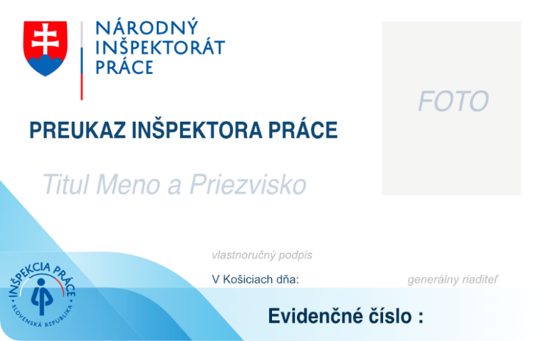

Zadná strana

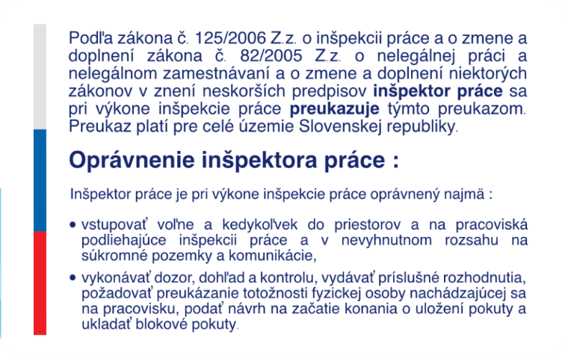“.

**Čl. II**

Zákon č. 321/2002 Z. z. o ozbrojených silách Slovenskej republiky v znení zákona č. 512/2002 Z. z., zákona č. 455/2004 Z. z., zákona č. 240/2005 Z. z., zákona č. 570/2005 Z. z., zákona č. 11/2006 Z. z., zákona č. 333/2007 Z. z., zákona č. 144/2008 Z. z., zákona č. 59/2009 Z. z., zákona č. 494/2009 Z. z., zákona č. 220/2011 Z. z., zákona č. 345/2012 Z. z., zákona č. 99/2014 Z. z., zákona č. 378/2015 Z. z., zákona č. 98/2019 Z. z., zákona č. 477/2019 Z. z., zákona č. 92/2022 Z. z., zákona č. 457/2022 Z. z. a zákona č. 161/2024 Z. z. sa mení takto:

V § 6 ods. 3 sa vypúšťa písmeno i).

Doterajšie písmená j) a k) sa označujú ako písmená i) a j).

**Čl. III**

Zákon č. 82/2005 Z. z. o nelegálnej práci a nelegálnom zamestnávaní a o zmene a doplnení niektorých zákonov v znení zákona č. 125/2006 Z. z., zákona č. 52/2010 Z. z., zákona č. 223/2011 Z. z., zákona č. 308/2013 Z. z., zákona č. 495/2013 Z. z., zákona č. 351/2015 Z. z., zákona č. 294/2017 Z. z., zákona č. 320/2019 Z. z., zákona č. 76/2021 Z. z. a zákona č. 112/2022 Z. z. sa mení takto:

V § 7b odsek 9 znie:

„(9) Konanie o uloženie pokuty podľa odseku 8 možno začať do šiestich mesiacov odo dňa ukončenia výkonu kontroly, najneskôr do troch rokov odo dňa, keď došlo k porušeniu zákazu.“.

**Čl. IV**

Zákon č. 124/2006 Z. z. o bezpečnosti a ochrane zdravia pri práci a o zmene a doplnení niektorých zákonov v znení zákona č. 309/2007 Z. z., zákona č. 140/2008 Z. z., zákona č. 132/2010 Z. z., zákona č. 136/2010 Z. z., zákona č. 470/2011 Z. z., zákona č. 154/ 2013 Z. z., zákona č. 308/2013 Z. z., zákona č. 58/2014 Z. z., zákona č. 204/2014 Z. z., zákona č. 118/2015 Z. z., zákona č. 128/2015 Z. z., zákona č. 378/2015 Z. z., zákona č. 66/2020 Z. z., zákona č. 198/2020 Z. z., zákona č. 73/2021 Z. z., zákona č. 310/2021 Z. z., zákona č. 114/2022 Z. z., zákona č. 205/2023 Z. z. a zákona č. 292/2024 Z. z. sa mení a dopĺňa takto:

1. V § 14 ods. 2 sa za prvú vetu vkladá nová druhá veta, ktorá znie: „Plnenie požiadaviek bezpečnosti technických zariadení podľa odseku 1 nachádzajúcich sa na pracoviskách Ministerstva obrany Slovenskej republiky, ozbrojených síl Slovenskej republiky, rozpočtových organizácií, príspevkových organizácií, akciových spoločností a štátnych podnikov v zakladateľskej pôsobnosti alebo zriaďovateľskej pôsobnosti Ministerstva obrany Slovenskej republiky overuje Ministerstvo obrany Slovenskej republiky.“.
2. V poznámke pod čiarou k odkazu 18 sa vypúšťa citácia „§ 6 ods. 3 písm. i) zákona č. 321/2002 Z. z.“.

**Čl. V**

Zákon č. 462/2007 Z. z. o organizácii pracovného času v doprave a o zmene a doplnení zákona č. 125/2006 Z. z. o inšpekcii práce a o zmene a doplnení zákona č. 82/2005 Z. z. o nelegálnej práci a nelegálnom zamestnávaní a o zmene a doplnení niektorých zákonov v znení zákona č. 309/2007 Z. z. v znení zákona č. 435/2008 Z. z., zákona č. 144/2010 Z. z., zákona č. 313/2011 Z. z., zákona č. 299/2014 Z. z., zákona č. 305/2016 Z. z., zákona č. 9/2019 Z. z., zákona č. 55/2019 Z. z., zákona č. 378/2021 Z. z. a zákona č. 407/2021 Z. z. sa mení takto:

V § 37 ods. 7 sa slová „prerokovania protokolu o výsledku“ nahrádzajú slovami „ukončenia výkonu“.

**Čl. VI**

Tento zákon nadobúda účinnosť 1. februára 2025 okrem čl. I prvého bodu § 2 ods. 4 tretej vety a štvrtého bodu, ktoré nadobúdajú účinnosť 1. apríla 2025, a čl. I štrnásteho bodu, ktorý nadobúda účinnosť 1. januára 2026.

prezident Slovenskej republiky

predseda Národnej rady Slovenskej republiky

predseda vlády Slovenskej republiky